9.3“大气压强”知识归纳练习题
一、单选题
1.日常生活中使用高压锅的主要作用是（ ）
A. 坚固耐用 B. 缩短水沸腾时间 C. 增大压强，降低水的沸点 D. 增大压强，提高水的沸点
2.如图所示，能说明大气压强存在的是（）
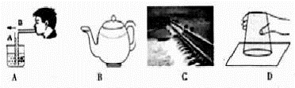
A. 吹气时A管内水面上升 B. 壶嘴和壶身等高 C. 水坝下部较宽 D. 纸片将杯中的水托起
3.托里拆利实验中，玻璃管内液柱高度取决于（ ）
A. 外界大气压强 B. 外界大气压强和管的粗细
C. 外界大气压强和液体密度 D. 外界大气压强和玻璃管的倾斜程度
4.在冬天，装有一定水的热水瓶过一段时间后，软木塞不易拔出，这主要是由于（ ）
A. 瓶内气压小于大气压 B. 瓶内气压大于大气压
C. 瓶塞遇冷收缩 D. 塞子与瓶口间的摩擦力增大
5.如果把笼罩着地球的大气层比作浩瀚的海洋，我们人类就生活在这“大气海洋”的底部，承受着大气对我们的压强——大气压。下列有关叙述中不正确的是（ ）
A. 马德堡半球实验有力地证明了大气压的存在
B. 1个标准大气压的数值为 帕，（760mm汞柱）
C. 大气压的大小与大气的密度有关，离地面越高的地方，大气压也越大
D. 人的心情通常跟晴天和阴雨天大气压的高低变化有关
6.下面是日常生活中与压强有关事例的描述，其中正确的（ ）
A. 图钉帽面积大是为了增大手指对它的压强
B. 深海鱼到浅海后由于水压的减小所以不能成活
C. 用吸管吸饮料是利用了嘴的吸力
D. 高压锅能很快地煮熟食物是因为锅内气压增大水的沸点降低
7.下列关于生活中常见热现象的解释错误的是（ ）
A. 在高山上烧水时，水温不到90℃水就沸腾了，是因为水的沸点与大气压强有关
B. 霜的形成是凝华现象
C. 夏天剥开雪糕包装纸时，雪糕周围冒“白气”，这是液化现象
D. 固体在熔化过程中吸热，温度一定升高
8.有关压强知识的应用，下列说法错误的是（ ）
A. 人用吸管吸饮料时利用了大气压
B. 载重汽车装有许多车轮是为了减小车对路面的压强
C. 水坝的下部比上部建造的宽，是由于水对坝的压强随深度的增加而增大
D. 飞机的机翼能获得向上的升力，是应用了流速越大流体的压强越大的原理
9.某同学使用矿泉水瓶设计了下列几组实验，实验装置如图所示，其中不能完成实验目的是（ ）
A. 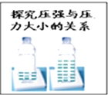 B. 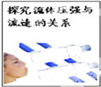
C. 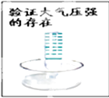 D. 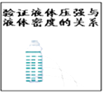
10.下列现象中属于应用大气压强的是（ ）
A. 用力捏小皮球，球变瘪了 B. 篮球撞击在篮板上被弹回
C. 茶壶盖上留有小孔 D. 把药液射进肌肉里
11.下列现象中，能用流体压强与流速关系解释的是（ ）
A. 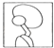吸盘挂钩被压在墙上 B. 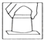杯中水不流出，纸片不掉下
C. 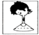向漏斗吹气，乒乓球被吸起 D. 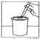尖口吸管容易插入封口盖
12.某教师用“试管爬升”的实验装置来验证大气压的存在，其做法如下：取两个直径相差很小的平底试管，将细管底部插入装满水的粗试管内，再将两试管迅速倒置（保持竖直），会看到细试管慢慢“爬进”粗试管里，如图所示，细试管能否在粗试管内竖直向上“爬升”，取决于开始时细试管插入粗试管的深度，如果插入过浅细试管就不能自动上升．若细试管的质量为15g、底面积S=1cm² ， 大气压强为一个标准大气压，则细试管开始插入的深度h₀至少为多少cm，细管向上“爬升”（ ）
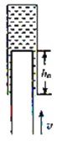
A. 10 B. 15 C. 20 D. 25
13.对下图所示的现象，分析不正确的是 ( )
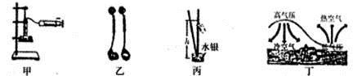
A. 甲图试管内水沸腾后，撤掉酒精灯，向外拉动注射器活塞，水又沸腾了，说明水的沸点与气压有关
B. 乙图中吸盘能将物体挂在墙上不掉下来，是因为重力与大气压力彼此平衡的缘故
C. 丙图所示的托里拆利实验中，若有空气进人玻璃管内，则测出的大气压强值比实际值偏小
D. 丁图提供的信息说明大气压强是天气预报的重要气象要素之一
14.下列有关日常生活事例中，说法正确的是（ ）
A. 用吸管吸饮料，是利用了嘴的吸力
B. 高压锅很快煮熟食物，是因为提高了水的沸点
C. 水从自来水管流出来是由于大气压的作用
D. 飞机能在空中飞行，是由于受到浮力的原因
15.已知氧气、氮气和氨气的沸点分别为：—183℃、—196℃和—33.5℃，将三种气体在常温下混合后逐渐降温至—150℃，在降温的过程中，它们液化的先后次序是（）
A. 氨、氧、氮 B. 氮、氧、氨 C. 氮、氧不液化 D. 氨不液化
二、填空题
16.小明同学一家假期到西藏去旅行，由于那里海拔较高 , 他们在野炊时发现米饭煮不熟，这是因为________ .
17.意大利科学家________首先通过实验测定了大气压强的数值。实验表明大气压强的大小随海拔调度的变化而变化，海拔调度越高，大气压强就越________（选填“大”或“小”）。
18.在装修房屋时，工人师傅常用一根足够长的透明塑料软管，里面灌入适量的水(水中无气泡)，两人各持管的一端靠在墙面的不同地方，当水静止时，在与水面相平的位置做出标记.这样做利用了________原理，目的是保证两点在________. 著名的________实验首先证明了大气压的存在；________实验首先测量出了大气压强的值.1标准大气压＝________ Pa.
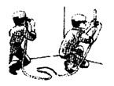
19.如图所示是一款集自动清洁技术和人性智能设计于一体的地面清洁机器人，它工作时内部的电动机带动风扇转动，把尘盒内的空气排除，利用________的作用将垃圾吸入尘盒内．已知机器人的质量是2.6kg，滚轮与地面的总接触面积为10cm² ， 静止在水平面时它对地面的压强为________ Pa．
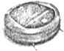
20.生活中“抽”字表述的现象，其原因各有不同，用抽水机“抽”水时，水是在________作用下被“抽”上来的，用抽油烟机“抽”油烟时，油烟是由于空气流速越大，压强越________的缘故被“抽”出去的．
21.在开口的矿泉水瓶上扎个小孔，水从小孔喷出的情况如图所示，随着瓶内水面的降低，水喷出的距离越来越短，是因为小孔处水的压强逐渐变 ________．用手堵住瓶口，水逐渐停止流出，此时瓶内水面上方的气压 ________（选填“大于”、“等于”或“小于”）瓶外大气压．
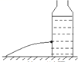​
22.如图甲所示，玻璃瓶中装入适量带色的水，从玻璃和吹入少量空气，使管中水面高于瓶口．将此装置由一楼拿到十楼，发现玻璃管中的液柱________（选填“升高”、“降低”或“不变”），说明大气压随高度的增加而________（选填“增大”、“减小”或“不变”）．如图乙所示，把玻璃瓶中装满带色的水，双手迅速用力捏玻璃瓶，发现玻璃管中的液柱上升，说明力可以改变物体的________．
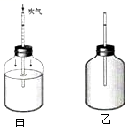
23.物理知识在生产和生活中有着广泛的应用．在图（a）中，根据饮料瓶上所标的容积．利用________知识开可估算饮料的质量；打开瓶盖，用吸管吸取饮料利用的是________的知识．在图（b）中，牲畜自动饮水机右侧水位较低，左侧水会自动补入，利用的是________的知识．（均填写物理概念或装置的名称）
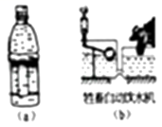
24.如图所示，在薄皮铁桶内放些水，烧开后把开口堵住，再浇上冷水，发现皮桶变扁了，这个现象证明了________的存在．薄皮铁桶被压扁表明力可以改变物体的________．
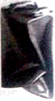
25.小明利用标有2.5mL的一次性注射器、弹簧测力计、细绳、橡皮帽、刻度尺等器材，对大气压的值进行测量．
（1）将活塞推至注射器底端，再用橡皮帽封住注射器的小孔．目的是________ ．
（2）下面是记录实验情况的表格，请将其中两项空白处内容补充完整．
大气压力F/N | 注射器容积V/ml | ①________ | 活塞面积S/cm² | 大气压强p/Pa
7.5 | 2.5 | 4 | 0.625 | ②________
（3）小明发现，同学们在做此实验时测得的大气压值误差很大，对此小明与同学找出了下列可能的原因：
①橡皮帽封住的注射器小孔中有残余气体；②活塞与注射器筒壁间有摩擦；
③弹簧测力计的示数没有读准； ④活塞与注射器筒壁不完全密封．
上述原因可能会使测量值大于真实值的是________ ．
A．①③B．①④C．②③D．②④．
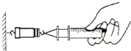
三、解答题
26.如图所示,请把下列应用中原理相同的,用直线连接起来.
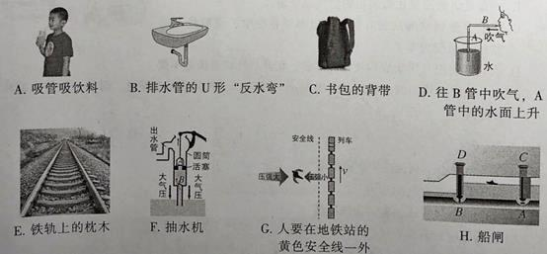
27.如图所示，是一种自行车的打气筒的截面示意图，其中有一处地方结构没有画全，请根据打气的原理和过程，在图上补全结构，并用文字简要说明这种打气筒跟普通气筒不同的打气原理．
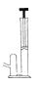​
四、实验探究题
28.根据图片完成下列问题：
（1）图甲中为天平测量某一物体时的示数，质量是________g；
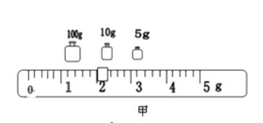
（2）图乙中女生向左推男生，结果自己向右运动，说明物体间力的作用是________；
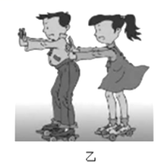
（3）图丙中加热后密闭易拉罐，易拉罐变瘪，说明________的存在；
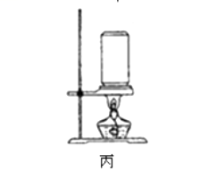
（4）图丁船闸利用了________的原理．
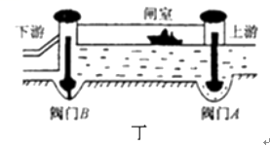
29.小明利用空易拉罐做了几个物理小实验．
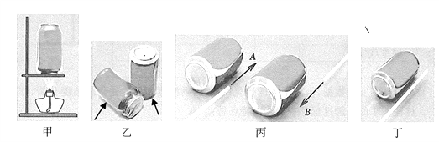
（1）如图甲所示，在易拉罐中注入少量的水，用酒精灯对易拉罐加热，待罐口出现白雾时，将罐口堵住，撤去酒精灯，让易拉罐冷却，观察到易拉罐变瘪了，这一现象说明了________的存在
（2）如图乙所示，用嘴对着横放的易拉罐侧面和竖放的易拉罐底部轻吹，横放的更容易运动起来，说明了________
（3）如图丙所示，将两个易拉罐平行放置在水平桌面上，为了能让两易拉罐间距离增大，可用吸管按图中箭头________（选填“A’’或“B"）所示的方向用力吹气．
（4）如图丁所示，用塑料薄膜摩擦过的塑料管靠近易拉罐，易拉罐________（选填“可能”或“不可能”）被吸引

参考答案及解析部分
一、单选题
1.【答案】D 2.【答案】D 3.【答案】A 4.【答案】A 5.【答案】C 6.【答案】B 7.【答案】D
8.【答案】D 9.【答案】D 10.【答案】C 11.【答案】C 12.【答案】B 13.【答案】B 14.【答案】B
15.【答案】C
二、填空题
16.【答案】高海拔地区气压低 , 水的沸点低 17.【答案】托里拆利；小
18.【答案】连通器；同一水平面；马德堡半球；托里拆利；1.013×10⁵ 19.【答案】大气压；2.6×10⁴Pa
20.【答案】大气压；小 21.【答案】小；小于
22.【答案】升高；变小；形状 23.【答案】密度；大气压；连通器
24.【答案】大气压强；形状
25.【答案】排尽注射器内的空气， 并防止漏气；注射器全部刻度的长度l/cm；1.2×10⁵；C
三、解答题
26.【答案】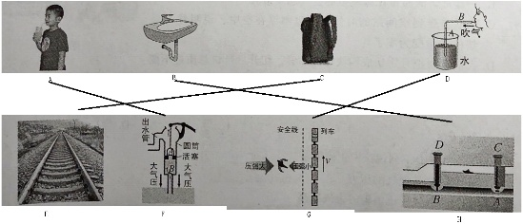
27.【答案】解：当打气筒打气时，筒内气压高于轮胎内气压时，筒内的空气会通过小筒 进入轮胎内，若当轮胎内气压大于筒内气压时，为了防止轮胎漏气，需在小筒右侧进气管处应装有活门，空气只能进入小筒，不能从小筒回到右侧大筒，答案见下图；同时这种打气筒加有小筒的目的是：打气时能在小筒中储存压缩气体，比较均匀地向车胎里打气．
四、实验探究题
28.【答案】（1）117（2）相互的（3）大气压（4）连通器
29.【答案】（1）大气压（2）相同条件下，滚动摩擦比滑动摩擦力小（3）B（4）不可能

